

Fundacja Avalon
biuroprasowe.fundacjaavalon.pl

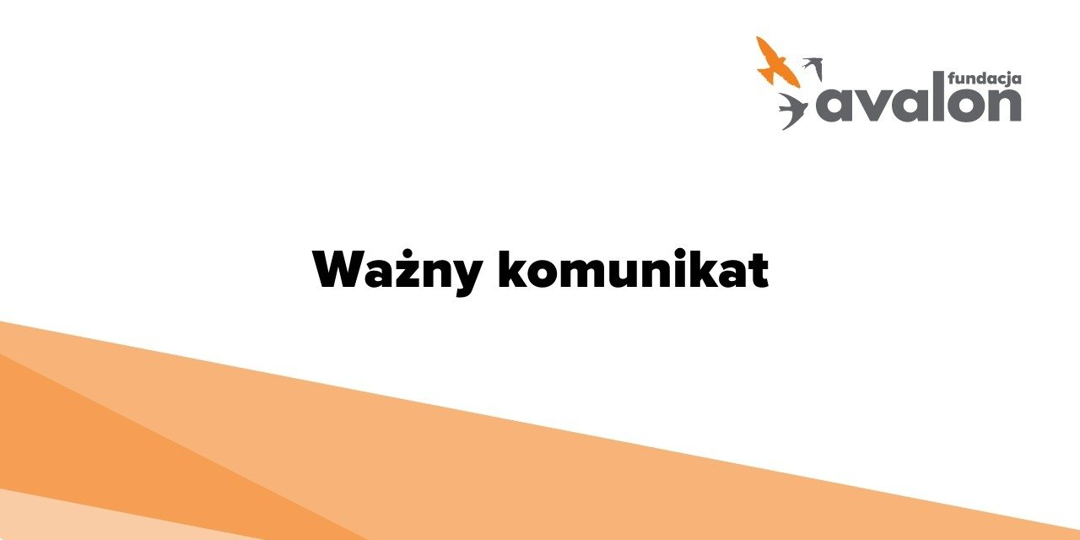

Oświadczenie zarządu Fundacji Avalon – wolne i niezależne media w Polsce

2021-08-12

Zarząd Fundacji Avalon zdecydowanie sprzeciwia się wszelkim zmianom prawnym, które mogłyby prowadzić do nieuzasadnionych, wymuszonych zmian właścicielskich w niepublicznych mediach w Polsce.

Uważamy, że zmiany takie mogą stwarzać ogromne zagrożenie dla niezależności dziennikarskiej, wolności słowa, wolności mediów. Uważamy też, że mogą prowadzić do odebrania Polakom prawa wyboru takiego przekazu medialnego, jaki najbardziej odpowiada ich światopoglądowi i systemowi wartości. Co więcej - zmiany takie mogą godzić w prawo własności, jedno z fundamentalnych praw człowieka.

Na przestrzeni ostatnich lat obserwujemy gwałtowny spadek (o 44 miejsca) pozycji Polski w raporcie o stanie wolności mediów publikowanym przez organizację Reporterzy bez Granic. To tak naprawdę oznacza spadek standardów demokratycznych w naszym kraju. Uważamy, że bez niezależnych mediów nie można mówić o demokracji, o wolnych wyborach, o społeczeństwie obywatelskim, o wolnej Polsce.

Stajemy dziś w obronie tych najwyższych wartości w trosce o przyszłość wszystkich Polaków, w tym również ogromnej społeczności osób z niepełnosprawnościami. Bez wolnych i niezależnych mediów nie będzie możliwa wolna i swobodna działalność organizacji pozarządowych, w tym Fundacji Avalon. Tylko w naszym przypadku wpłynie to negatywnie na możliwość wspierania osób z niepełnosprawnościami i przewlekle chorych, co jest fundamentem naszej działalności.

Nie ma wolności bez wolnych i niezależnych mediów!

Zarząd i Dyrekcja Fundacji Avalon

